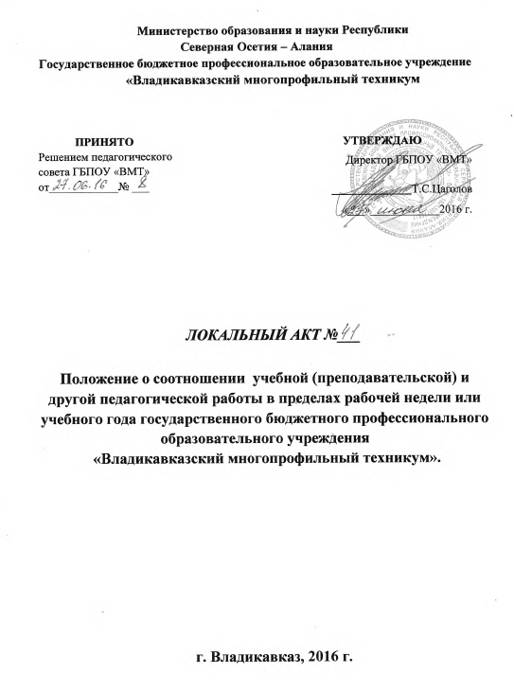
ПОЛОЖЕНИЕ
о соотношении учебной (преподавательской) и другой педагогической работы в пределах рабочей недели или учебного года государственного бюджетного профессионального образовательного учреждения «Владикавказский многопрофильный техникум».
- Общие положения

  - Настоящее Положение о соотношении учебной (преподавательской) и другой педагогической работы в пределах рабочей недели или учебного года разработано в соответствии с Федеральным законом от 29.12.2012 г. № 273-ФЗ "Об образовании в Российской Федерации», ТК РФ, Уставом государственного бюджетного профессионального образовательного учреждения «Владикавказский многопрофильный техникум».
  - Настоящее положение разработано с учетом мнения Комитета Первичной профсоюзной организации.

- Рабочее время педагогических работников

  - В рабочее время педагогических работников в зависимости от занимаемой должности включается учебная (преподавательская), воспитательная работа, индивидуальная работа с обучающимися, научная, творческая и исследовательская работа, а также другая педагогическая работа, предусмотренная трудовыми (должностными) обязанностями и (или) индивидуальным планом, - методическая, подготовительная, организационная, диагностическая, работа по ведению мониторинга, работа, предусмотренная планами воспитательных, физкультурно-оздоровительных, спортивных, творческих и иных мероприятий, проводимых с обучающимися.
  - Конкретные трудовые (должностные) обязанности педагогических работников определяются трудовыми договорами (служебными контрактами) и должностными инструкциями.
  - Режим рабочего времени и времени отдыха педагогических работников организаций, осуществляющих образовательную деятельность, определяется коллективным договором, правилами внутреннего трудового распорядка, иными локальными нормативными актами организации, осуществляющей образовательную деятельность, трудовым договором, графиками работы и расписанием занятий в соответствии с требованиями трудового законодательства и с учетом особенностей, установленных федеральным органом исполнительной власти, осуществляющим функции по выработке государственной политики и нормативно-правовому регулированию в сфере образования.

- Продолжительность рабочего времени педагогических работников

  - Продолжительность рабочего времени (норма часов педагогической работы за ставку заработной платы) для педагогических работников устанавливается исходя из сокращенной продолжительности рабочего времени не более 36 часов в неделю, которая включает учебную (преподавательскую) работу, воспитательную, индивидуальную работу со обучающимися, научную, творческую, проектно - исследовательскую работу, а также другую педагогическую работу, предусмотренную трудовыми (должностными) обязанностями и (или) индивидуальным планом.

- Нормируемая часть преподавательской работы

  - Преподавателям Техникума устанавливается норма часов преподавательской работы за ставку заработной платы (нормируемая часть преподавательской работы) – 720 часов в год.
  - Объем учебной нагрузки преподавателей Техникума устанавливается исходя из количества часов по федеральному государственному образовательному стандарту, учебному плану.
  - Объем учебной нагрузки не должен превышать 1440 академических часов.
  - Объем учебной нагрузки, установленный преподавателю при заключении трудового договора, не может быть уменьшен на следующий учебный год, за исключением случаев, предусмотренных законодательством РФ.
  - Учебная нагрузка, объем которой больше (или меньше) нормы часов за ставку заработной платы, устанавливается только с письменного согласия работника.
  - Учебная нагрузка на общевыходные и праздничные дни не планируется.
  - Нормируемая часть преподавательской работы определяется в астрономических часах и включает проводимые учебные занятия независимо от их продолжительности и короткие перерывы между ними.
  - Конкретная продолжительность учебных занятий, а также перерывов (перемен) между ними предусматривается Уставом Техникума с учетом соответствующих санитарно-эпидемиологических правил и нормативов (СанПиН), утвержденных в установленном порядке.
  - Выполнение преподавательской работы регулируется расписанием учебных занятий.
  - Предоставление преподавательской работы лицам, выполняющим ее помимо основной работы в Техникуме (включая руководителя), осуществляется при условии, если преподаватели, для которых данная образовательная организация является местом основной работы, обеспечены преподавательской работой по своей специальности в объеме не менее, чем на ставку заработной платы.

- Воспитательная работа

5..1. Воспитательная работа проводится при любом виде общения педагогического работника со обучающимися, в том числе и во время занятий, не исключая аудиторные: лекции и практические занятия.
5.2. Содержанием воспитательной работы являются: привитие студентам чувства высокой гражданской ответственности, воспитание их в духе патриотизма, уважения к правам и свободам человека, Конституции РФ и законам Российской Федерации; воспитание любви к профессии и готовности к практике; формирование гражданских качеств личности, освоение достижений национальной и общечеловеческой культуры.

- Индивидуальная работа с обучающимися

6.1. Индивидуальная работа с обучающимися включает в себя организацию учебного процесса с учетом индивидуальных особенностей и образовательных потребностей каждого конкретного студента, создание оптимальных условий для реализации потенциальных возможностей каждого студента.

- Научная, творческая и исследовательская работа

7.1. Научная, творческая, исследовательская работа педагогических работников проводится с целью непрерывного повышения компетентности и профессионального мастерства каждого преподавателя; участия в работе по разработке и внедрению инноваций, развития творческой инициативы. Научная, творческая и исследовательская работа может быть направлена на создание условий для разработки и применения авторских программ и методов обучения и воспитания в пределах реализуемой образовательной программы, отдельной учебной дисциплины, курса, профессионального модуля.

8.Порядок соотношения учебной (преподавательской) и другой педагогической работы в пределах рабочей недели или учебного года

8.1. В пределах сокращенной продолжительности рабочего времени рабочее время различных категорий педагогических работников дифференцируется с учетом специфики их труда.
8.2. В зависимости от специфики деятельности для одних категорий педагогических работников устанавливается общая продолжительность рабочего времени, для других – продолжительность только нормированной его части, включающей проведение учебных занятий.
8.3. Другую часть педагогической работы работники, ведущие преподавательскую деятельность, выполняют в течение рабочего времени, количество часов которого не конкретизировано.
8.4. Другая часть педагогической работы указанных работников, предусмотренная трудовыми (должностными) обязанностями и (или) индивидуальным планом, может быть связана с:
1) организацией и проведением методической, диагностической работы;
2) выполнением обязанностей, связанных с участием в работе педагогических, методических советов, с работой по проведению родительских собраний, консультаций, работой, предусмотренной планами воспитательных, физкультурно-оздоровительных, спортивных, творческих и иных мероприятий, проводимых с обучающимися;
3) временем, затрачиваемым непосредственно на подготовку к работе по обучению и воспитанию студентов, изучению их индивидуальных способностей, интересов и склонностей, а также их семейных обстоятельств и жилищно-бытовых условий;
4) дежурствами в Техникуме период образовательного процесса;
5) выполнением дополнительно возложенных на педагогических работников обязанностей, непосредственно связанных с образовательным процессом, с соответствующей дополнительной оплатой труда (классное руководство, проверка письменных работ, заведование учебными кабинетами и т.д.).
8.5. Соотношение объемов учебной (преподавательской) и другой педагогической работы педагогических работников в пределах 36 часовой рабочей недели или соответственно учебного года устанавливается руководителем Техникума на один учебный год с учетом количества часов по учебному плану, специальности и квалификации работника, обеспеченности кадрами, планом работы Техникума.

